**MEELEVEN IN WOONGEMEENSCHAP DE WONNE ALMELO**

**van maandag 10 t/m vrijdag 14 februari 2025**

Naast de opvang van tijdelijke bewoners zijn we ‘open huis’ voor wie met ons wil **meeleven**. Daarom organiseren we weer een midweek **van maandag 10 tot en met vrijdag 14 februari 2025.** In deze dagen kun je ervaren hoe het samenleven met kwetsbare mensen je eigen leven kan verrijken.

Je leeft deze dagen mee op het ritme van de kernleden. In een kleine groep verkennen we de grondwaarden van De Wonne Almelo. Die grondwaarden zijn: gastvrijheid, eenvoud, betrokkenheid en duurzaamheid. Onze dragende krachten zijn Geloof, Hoop en Liefde.

In het bijzonder voelen we ons verbonden met Franciscus en Clara van Assisi.

En vanzelfsprekend met mensen die zich in onze tijd inzetten voor vrede en gerechtigheid. ’s Morgens en ’s avonds is er een korte meditatieve viering in onze kapel.

De Wonne Almelo is gehuisvest in een voormalig franciscanessenklooster, dichtbij het centrum van Almelo. Hier wonen we met enkele vaste bewoners en samen bieden we gastvrijheid aan maximaal acht tijdelijke bewoners. Deze tijdelijke bewoners komen bij ons wonen omdat ze dakloos zijn of dreigen te worden. Op deze manier krijgen ze de mogelijkheid hun leven weer op de rails te zetten.

De deelnemers hebben ieder een eenvoudige kamer en delen de douche en toilet met de bewoners.

**PRAKTISCHE GEGEVENS:**

**Plaats**: De Wonne Almelo, Arendsboerweg 1, 7601 BA Almelo

**Data**: van maandag 10 februari 13.30 uur – 14 februari 13.30 uur

**Kosten**: € 100,- . Voor minima: € 75,00 (all-in)

**Opgave** is mogelijk t/m 6 februari 2025.

**Informatie en opgave**: 0546-456436 / [info@dewonnealmelo.nl](mailto:info@dewonnealmelo.nl)

**Informatie over onze woongemeenschap**: [www.dewonnealmelo.nl](http://www.dewonnealmelo.nl)

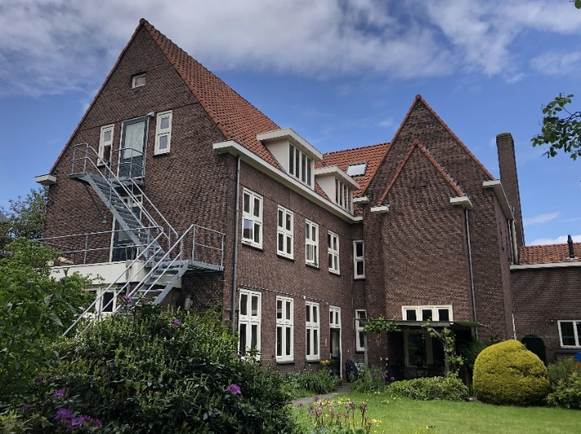

De Wonne Almelo is gevestigd in een oud klooster